Відділ освіти Світловодської районної державної адміністрації
Методичний кабінет

«Використання друдлів у роботі
з дітьми дошкільного віку»

Підготувала:
Методист з дошкільної освіти
Воловик В.І

м.Світловодськ
2014 р.
Таємниче слово
Друдли — дивне, таємниче і незвичайне слово. Що це? Іноді думають, що це якась чудернацька тваринка, або загадкова рослинка, або, можливо, комашка чи предмет, або...
Виявляється, друдли — це схематичні малюнки, про які важко точно сказати, що саме зображено на них. Придумав їх письменник Роджер Прайс. Його книги про друдли видано у 50-х роках ХХ ст. і кілька разів вони перевидавалися.
Друдли можуть зацікавити і дорослих, і дітей. Можливі такі напрями використання друдлів:
- для приємного родинного відпочинку, невимушеного спілкування;
- для активізації творчості, гнучкості мислення і вміння подивитися на ситуацію з різних поглядів;
- під час тестування і дослідження пізнавальних здібностей людини.
Завдяки схематичному зображенню друдлів вигадування опису для них перетворюється на захопливу гру. Кожен може побачити у друдлі щось своє, відкривається простір для творчості та уяви. Для кожного друдла можна придумати безліч описів і кожен опис буде правильним. Але потрібно навчитися пояснювати, чому вигадано саме такий опис.
Використання друдлів в роботі з дошкільнятами, сприяє розвитку асоціативного, дивергентного , творчого мислення, пам’яті, вчить знаходити нестандартні підходи до різноманітних задач. Свою думку дитина має обов’язково обґрунтувати, що спонукає її до мовленнєвої активності.
Починати використовувати друдли в роботі з дітьми можна вже з молодшої групи (4-й рік життя). На початкових етапах роботи з друдлами варто застосовувати предметні зображення, в яких можна побачити фрагмент запропонованого друдла. Наприклад: педагог показує друдл у вигляді дужки та говорить: “Подивіться на цю картинку. Про що ви подумали?” Обов’язково потрібно звернути увагу дітей на деталі предмета, підкреслюючи їхню схожість із друдлом. Так, півколо схоже на вушко ведмедика, на спинку мишки . Квадратики – як віконця в будинку, хустка або ковдра.
У роботі з дітьми середньої групи (5-й рік життя) допоміжні предметні зображення вже не потрібні, дітям показується друдл і ставиться запитання: “Про що ви подумали, побачивши цю картинку?”.
Діти дуже полюбляють миттєві перетворення, коли педагог за їхніми ідеями створює відповідні образи. Так до крапель води можна домалювати хмарку – і вже йде дощ, на основі хвилястих ліній малюємо мишку, до квадратика додаємо дах – і виходить будинок, кружечки з хвостиками і листочками перетворюються на яблучка тощо. В одному зображенні можна побачити десятки різноманітних ситуацій.
Продовжуючи роботу з дітьми старшої групи ( 6-й рік життя), можна використовувати як усі попередні групи, так і нові, більш ускладнені. Варто організувати заняття за темами, в межах яких дітям потрібно буде створити асоціативні образи. Можна запропонувати дітям придумати власні друдли та обгрунтувати їх. В цьому виді роботи немає помилкових і єдино правильних відповідей – кожна обґрунтована думка має право на існування. Головне, щоб заняття для дітей було цікавим, розважальним, пізнавальним.
Друдли дійсно допомагають розвинути свій інтелект і хід думок.
На своєму досвіді переконалася у ефективності і користі друдлів, рекомендую і вам спробувати.

Підбірка друдлів:
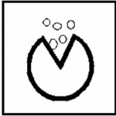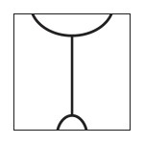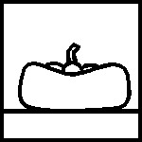
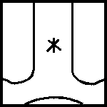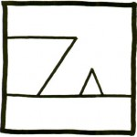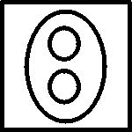
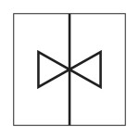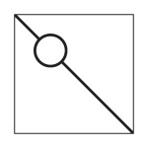

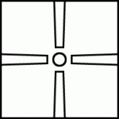

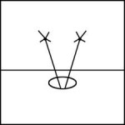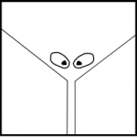
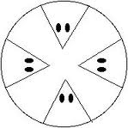
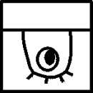
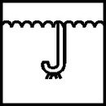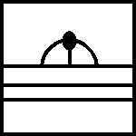

Від слова до діла, або Класичні друдли
Уважно розгляньте малюнок.

Що це? Можливо, це людина в костюмі з краваткою-метеликом, яку прищемив ліфт? Або метелик, який сів відпочити на мотузку для білизни (саме так його буде видно зверху)? А можливо, це метелик повзе по мотузці вгору? А хіба це не схоже на два гучномовці на стовпі? А може, це дзьобики пташок, які схопили одного черв’ячка? Хтось ще згадає про пісочний годинник, флюгер, бантик, цукерку тощо.
І не обов’язково, як опис, так і пояснення мають бути реалістичними (наприклад, трикутник, який цілує власне відображення у дзеркалі, або квіточка з двома пелюстками, або гномик поклав шапочку на стіл біля дзеркала). Добре, якщо опис несподіваний, цікавий, зрозумілий, дотепний і, звісно, схожий на зображення.

Як швидше навчитися описувати друдли?
Як навчитися самому і навчити інших створювати описи для друдлів? Пропонуються різні способи створення описів друдлів (є спроби, навіть, тією чи іншою мірою формалізувати їх; але все-таки цього не можна зробити до кінця, адже неможливо формалізувати творчість).
Усі способи базуються на здатності мозку будувати асоціативні зв’язки між довільно обраними об’єктами. (Звісно, у дітей і дорослих асоціативні зв’язки будуть абсолютно різними. Отож, важливо уважно прислухатися до обґрунтування думок дітьми.) Одним з таких об’єктів буде запропонований друдл, іншим — певне слово або поняття. Цей зовнішній об’єкт і стимулюватиме пошук ідей. У цьому і полягає перевага цього способу. Адже звичайний, спонтанний пошук опису — розвиток із середини назовні (саме тому користуючись ним важко знайти велику кількість різних варіантів).
Розглянемо способи створювання описів друдлів.

Випадковий імпульс

Для використання цього способу беремо слово, предмет або поняття і намагаємося пов’язати його з малюнком. Можна взяти будь-яке слово з газети чи журнала, використати довільний предмет, на який ви дивитесь або який згадали у цю мить. Можна обрати його й іншим випадковим способом.
Наприклад, слово «вода». Першою думкою може бути думка про річку, яка тече до озера, або потічок, який витікає з озера. Можливо, це пробка на мотузці, яка закриває злив у ванні.
«Кошеня» — іграшка для нього на мотузці.
«Кулька» — повітряна кулька, повітряний змій.
«Світло» — «вилка» до розетки і провод, світильник.
«Спорт» — спортивний снаряд («молот»), медаль спортсмена.
«Лодка» — камінь на мотузці (використовується як якір), вантажок для сітки, щоб рибу ловити; рятувальний круг.
«Час» — кишеньковий годинник.
«Гномик» — балабончик на шапочці.

Три слова
Можна використовувати не одне, а три слова одразу.
Якщо вибрати близькі за змістом слова, то напрям думок стане конкретнішим і це допоможе швидше придумати опис друдла.
Наприклад, «небо», «планета», «інопланетянин» — тарілка інопланетян летить до Землі, а лінія вказує її шлях; «чай», «чашка», «заварка» — заварка для чаю у пакетику (адже пакетик може бути й круглим).
Але близькі слова зменшують кількість різних варіантів опису друдла. Якщо ж вибрати різні за змістом слова, варіанти опису буде придумувати складніше, але кількість варіантів збільшиться.
Наприклад «місяць», «печатка», «мотор» — ручка стартера мотора човна; королівська печатка, яку носить канцлер на шиї; шлях руху Місяця по небу.

Розвиток підказок
Уважно розгляньте друдл. Можливо, його зображення щось вам підкаже? Підказки можуть бути дивними, неймовірними або навіть, можливо, на перший погляд, надто простими. Використовуйте ідеї підказок, щоб розмірковувати далі, відштовхніться від підказок.
Наприклад: що нагадує крива лінія? Ниточку, мотузку, стежку, потічок... Де ми бачимо щось прив’язане до мотузки? Ялинкову прикрасу, іграшку для дитини (або машинку, або м’ячик, або брязкальце). А, можливо, це камінь, обв’язаний мотузкою, щоб замінити якір?
Як ви, напевне, помітили, різними способами ми можемо дійти до однакових описів друдлів. Усе залежить від нас. Комусь більше подобається один спосіб, ще комусь — інший. Кожен з нас, користуючись одним і тим самим способом, може отримати зовсім різні описи. Адже всі ці способи допомагають розібратися зі своїми думками, подивитися по-іншому на зображення, знайти іншу ідею.
Зрештою, ці способи можна використовувати не лише для опису друдлів!

Як створити класичні друдли?
Коли діти вже набудуть певного досвіду опису намальованих друдлів, вони можуть спробувати створити і власні друдли, а потім з друзями придумати і описи до них. Нагадаємо:
друдли майже завжди однокольорові (хоча це й не обов’язково, але кольори зменшують кількість варіантів їх опису);
друдли — це схематичні зображення, на них ніколи не малюють тварин, рослин, інших об’єктів, які легко впізнати, бо це зменшує кількість варіантів опису;
зображення друдлів не перевантажують великою кількістю ліній, часто достатньо 2–4 лінії.

